华星光电成立于2009年11月，作为我国自主建设的，迄今国内最高世代的TFT-LCD生产线之一，华星一直致力打造成为极具价值创新能力的全球领先显示技术企业。目前华星专利数量已超过17650件，海外申请专利与华为中兴同为全国前三并创造多项世界第一
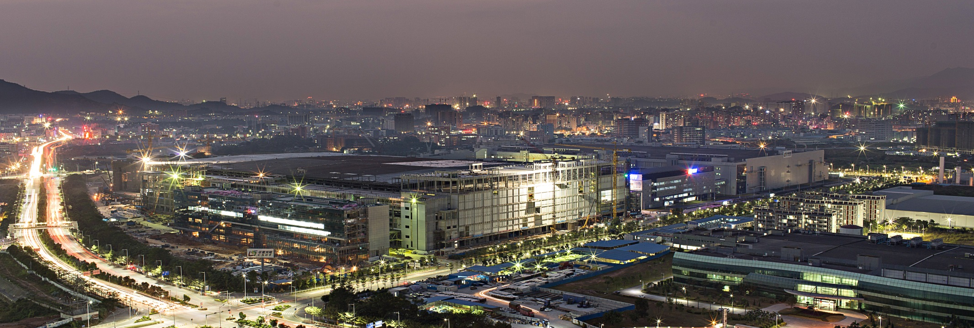
华星光电一期，二期项目主要着力于电视面板市场，正在武汉快速建设的三期项目将着力于中小尺寸手机、平板面板市场，目前投资规模达465亿的t6正规划建设中，同时武汉也以强势启动t4项目，此举将进一步完善华星在大尺寸电视面板和中小尺寸移动终端面板布局。

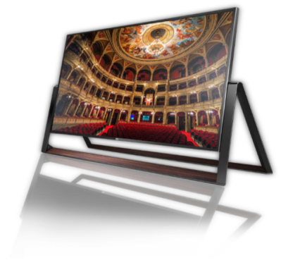
>>深圳华星
华星t1和t2项目主要着力于电视面板市场，60万平米的8.5代线厂区为亚洲最大单体厂房， 主要经营指标连续14个季度领跑全球同行，成为全球单一产能最大，最有效率的8.5代液晶面板生产线。 投资规模达465亿的G11代线t6项目正规划建设中，项目建成后，将成为全球最高世代、投资最大的液晶面板产线。


>>武汉华星
正在快速建设的t3和t4项目建厂武汉光谷，创武汉市单体项目投资之最，着力于中小尺寸的中高端面板市场，实现先进技术的综合利用和产品线从大尺寸到小尺寸的拓展，进一步乘胜追击后将实现LTPS、AFFS、OLED、Touch panel等新技术的应用。

>>招聘行程

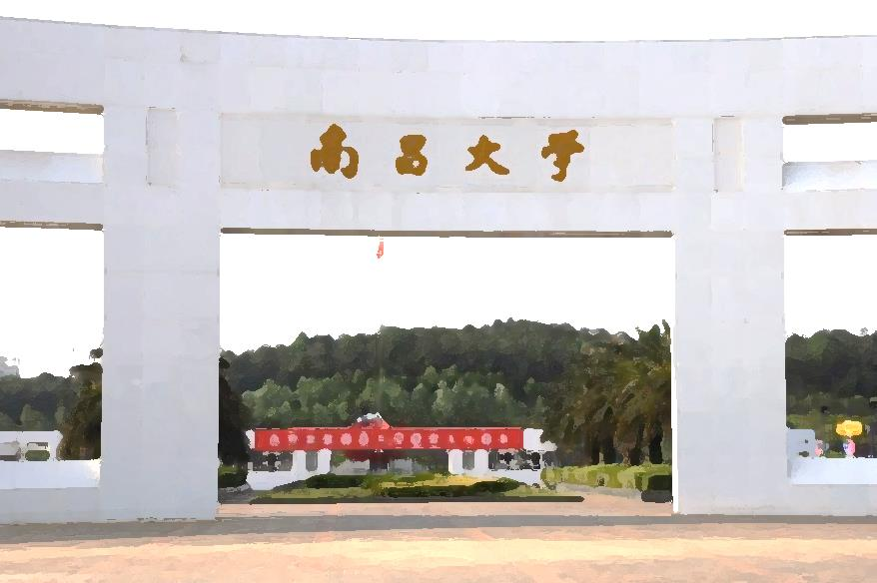
南京大学（鼓楼校区）
时间：10月26日（周三）14:00-16:00
地点：鼓楼校区南园21舍203
东南大学（九龙湖校区）
时间：10月26日（周三）19:00-21:00
地点：九龙湖校区教学楼2-103

>>招聘需求：

工程设备岗 本科 15人（光电类、物理类、化学类、材料类、自动化类、电子类、机械类）
作为产品生产过程中最重要的角色，我们需要你有超强的扛压能力，善于发现和思考问题，爱分析爱总结，从而运用先进产品及工艺技术，降低生产成本，提高产品竞争力，支撑公司经营目标实现，

现场管理岗 本科 5人（工业工程类、理工类、管理类）
基于优秀的组织协调和人际理解，发挥使命必达的执行力，贴近制造第一线，管控产品质量，扎根生产现场，使生
产计划能够顺畅执行。

IT岗 本科 10人（软件类、信息工程类、计算机科学与技术类）
用指尖上代码编写未来科技，我们需要你左膀担负起JAVA程序的开发和单元测试，系统功能测试和BUG反馈分析；右臂扛起数据库系统的故障排除以及数据库系统的性能评估及优化；左膀右臂同时开弓。

环境安全岗 本科 5人（安全科学与工程类、电气类、环境科学与工程类、能源动力类、土木类类）
用指尖上代码编写未来科技，我们需要你左膀担负起JAVA程序的开发和单元测试，系统功能测试和BUG反馈分析；右臂扛起数据库系统的故障排除以及数据库系统的性能评估及优化；左膀右臂同时开弓。

>>薪酬福利

华星薪酬遥遥领先同行业，目标年薪80,000-300,000以上，具体薪酬福利欢迎宣讲会现场了解。

网申地址
campus.tcl.com
请务必选投【华星光电】喔
往下拉，有惊喜！
